# Betriebsysteme 1 – Praktikum Gruppe 13

## Aufgabe 1

1. Bash shell

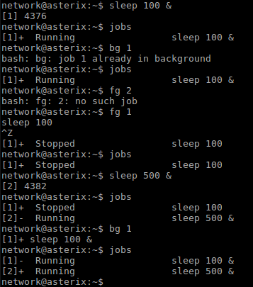

1. Editor

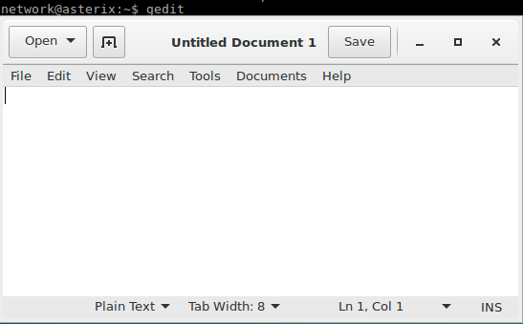

## Aufgabe 2

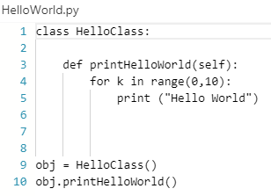

## Aufgabe 3

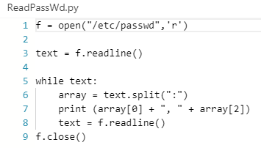

## Aufgabe 4

Aufgaben eines Betriebssystems:

* Schnittstelle Hardware Software
* Effiziente Ressourcenverteilung
* Gewährleistung von Ausführbarkeit von Programmen
* Standardisiertes Interface für Anwendungssoftware (Virtuelle Maschine)
* Schutz der Hardware
* Parallel Betrieb mehrerer Anwendungen
* Zulassen und Abgrenzen mehrerer Anwender
* Fehlerbehandlung, Priorisierung, Interrupt Handling